Колегаева О.В. [229-274-391] Приложение 3

В зоопарке мы видели ослика. Он был очень симпатичный. Сам весь серенький, маленький, а ушки беленькие. Глазки у ослика были шоколадного цвета, носик чёрненький. Он забавно вертел хвостом, на конце которого была пушистая кисточка чёрного цвета. Копыта у него тоже чёрные. Все обратили внимание на его ноги. Нам показалось, что ослику надели белые носочки.

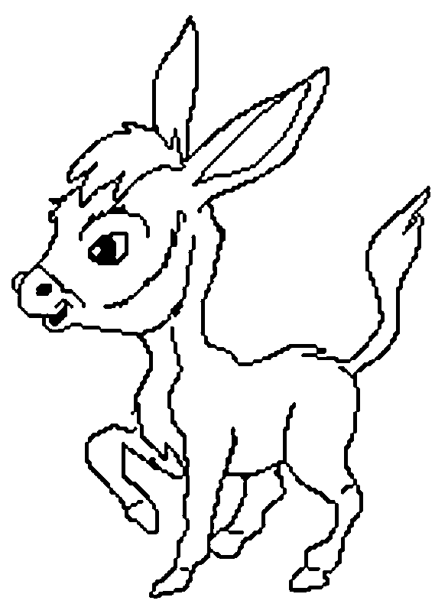

Статья. DOC.docx

